习题5-4：绘出函数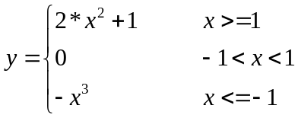的图像。
解：
源代码：
close all;
x=-3:0.1:3;
if x>=1
y=2*x.^2+1;
plot(x,y);
elseif -1<x
y=0;
plot(x,y);
else
y=-x.^3;
plot(x,y);
end
结果输出：
